МОЛОДЕЖЬ - ЗА ЗДОРОВЫЕ ГОРОДА!

В мае 2020 года учащиеся учебных заведений города Пинска и Пинского района приняли участие в областных конкурсах среди молодежи в рамках государственного проекта «Здоровый город (поселок)»: на лучший плакат для стенда и плакат для наружной рекламы «Здоровый город глазами молодежи», на лучший фотоматериал «Взгляд на здоровый город (поселок)».
Судьбу конкурсных работ, разнообразных, тематически насыщенных и креативных, решало жюри в составе: заместителя главного врача Брестского областного ЦГЭиОЗ, начальника отдела по делам молодежи главного управления идеологической работы и по делам молодежи облисполкома , заведующего отделом общественного здоровья Брестского областного ЦГЭиОЗ, старшего преподавателя кафедры архитектурного проектирования и рисунка учреждения образования «Брестский государственный технический университет», заведующего отделением организационно-методического обеспечения отдела общественного здоровья Брестского областного ЦГЭиОЗ, редактора отдела общественного здоровья Брестского областного ЦГЭиОЗ, фотокорреспондентов местных изданий «Заря» и «Вечерний Брест»
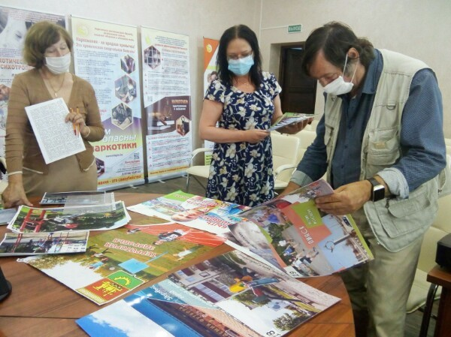
В конкурсе плакатов оценивались красочность и эстетичность оформления работ, доступность к восприятию и пониманию, четкость формулировок и призывов, современный дизайн и оригинальность идеи. Фотоработы обязательно должны были соответствовать теме конкурса, при этом отличаться, проявлять свою оригинальность, демонстрировать художественный уровень и отражать правдивые и типичные факты, ситуаций, связанные с созданием здоровьесберегающей среды в городах и поселках.
Работы пинских учащихся были оценены по достоинству. Общим решением, достигнутым в процессе обсуждения, жюри пришло к единому мнению.
В конкурсе на лучший фотоматериал «Взгляд молодежи на «Здоровый город (поселок)» среди молодежи Брестской области призовые места присуждены работам:
1 место – фотоматериалу «А каков город твой?» Раджабова Кирилла Николаевича, Щербука Максима Юрьевича, учащихся УО «Пинский государственный профессионально-технический колледж легкой промышленности»;
2 место – фотоматериалу «Право первого мяча» Маркевича Руслана Викторовича, учащегося Филиала УО «Брестский государственный технический университет» Пинский индустриально-педагогический колледж»;
Поощрительные места получили фотоработы:
«Гребной спорт» Маркевича Руслана Викторовича, учащегося Филиала УО «Брестский государственный технический университет» Пинский индустриально-педагогический колледж»;
«Быть здоровым, жить активно – это стильно, позитивно!» Федорова Алексея Алексеевича, учащегося УО «Пинский государственный профессиональный лицей строителей»;
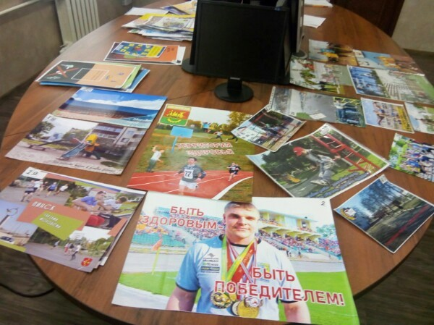
«Здоровье поколения начинается здесь» Хаванского Сергея Михайловича, учащегося УО «Пинский государственный профессионально-технический колледж легкой промышленности»;
В конкурсе на лучший плакат для стенда в рамках проекта «Здоровый город глазами молодежи» среди учащихся учреждений образования Брестской области в возрастной группе 13-16 лет 3 место присуждено плакату «Жизнь требует движения!» Петручик Яны Валерьевны, учащейся УО «Пинский государственный колледж искусств».
Поощрительное место присуждено плакату: «Бросай курить! Подари своим детям счастливое будущее» Давыдовой Дианы Михайловны, учащейся УО «Пинский государственный колледж искусств»;
В конкурсе на лучший плакат для стенда «Здоровый город глазами молодежи» среди учащихся учреждений образования Брестской области в возрастной группе 17-20 лет поощрительное место получила работа «Протяни руку помощи» Литвинчук Ангелины Викторовны, учащейся УО «Пинский государственный колледж искусств»;
«Наш девиз четыре слова: «Быть здоровым – это клёво!» Красовского Антона Ивановича, учащегося Филиала УО «Брестский государственный технический университет» Пинский индустриально-педагогический колледж»;
Победители Конкурсов, занявшие первое, второе и третье места, будут награждены дипломами I, II, III степени Брестского областного ЦГЭиОЗ и главного управления идеологической работы и по делам молодежи облисполкома и сувенирами.
Участники, занявшие поощрительные места, награждаются дипломами Брестского областного ЦГЭиОЗ и главного управления идеологической работы и по делам молодежи Брестского облисполкома.
Все, кто принял участие в Конкурсах, но не стали победителями и призерами, не останутся без внимания: им будут вручены сертификаты.
Брестский областной ЦГЭиОЗ и главное управление идеологической работы и по делам молодежи Брестского облисполкома выражают благодарность всем участникам конкурса за прекрасные работы, за старание, желание стать частью проекта «Здоровый город (поселок)» и показать свой «Здоровый город».

Заместитель главного врача Пинского ЗЦГиЭ Е.В.Теслюк

